**Sumber Hukum Islam : Al-Qur’an**

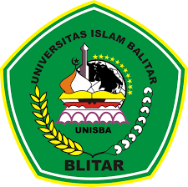

**Dosen Pengampu : Ervika Dewi Wahyuni, M.Pd.I**

**Disusun Oleh :**

**Heni Zulia Cahyani (23104410092)  
Rahmadian Pinasti (23104410060)  
Sandi Widya Permana (23104410053)**

**PRODI TEKNIK INFORMATIKA**

**FAKULTAS TEKNOLOGI INFORMASI**

**UNIVERSITAS ISLAM BALITAR**

**September 2023**